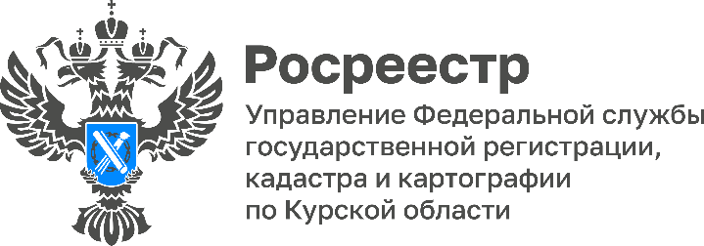

22.08.2022

Новый физкультурно-оздоровительный комплекс в городе Фатеже поставлен на кадастровый учет
В Единый государственный реестр недвижимости (ЕГРН) внесены сведения о физкультурно-оздоровительном комплексе (ФОК), расположенном по ул. Урицкого, д. 14А в городе Фатеже Курской области.
Физкультурно-оздоровительный комплекс представляет собой двухэтажное здание общей площадью 2142.3 кв.м. ФОК будет включать в себя универсальный спортивный, тренажерный и борцовский залы.
«Физическая культура, является одной частью общей культуры, во многом определяет поведение человека в учебе, в быту, в общении. Такие социальные объекты как ФОК открывают возможность культурного и физического развития детей, подростков и взрослого населения» – прокомментировала исполняющая обязанности директора Кадастровой палаты Курской области Людмила Иванова.
Как отметила исполняющая обязанности руководителя Управления Росреестра по Курской области Анна Стрекалова: «Физкультурный комплекс сделает занятия спортом в районе более доступным для жителей. Учитывая социальную значимость объекта и необходимость развития в регионе спортивной инфраструктуры, в том числе для комфортной и полноценной жизни граждан, Управление Росреестра по Курской области оперативно принимает решения по оформлению таких объектов».

С уважением,
Пресс-служба Управления Росреестра по Курской области
Контактное лицо: Башкеева Анастасия Алексеевна
Тел.: +7 (4712) 52-92-75
моб.: 8 (919) 213-05-38
почта:Bashkeyeva@r46.rosreestr.ru
Управление в социальных сетях:
Телеграм: https://t.me/rosreestr46
ВК: https://vk.com/rosreestr46kursk

